Ensínasnos a ser felices

Grazas, Xesús, porque nos ensinas o camiño da felicidade, sobre que valores organizar a nosa vida e o mundo.
Ti declaras felices os que se saben necesitados e fráxiles, e teñen oco no seu corazón para o amor de Deus,
mentres que declaras infelices os que engordan o
seu “Eu” co confort,
o pracer ou o diñeiro.
Ti proclamas ditosos, e dáslles o reino de Deus, aos
últimos e infelices.
Ti devólveslles a dignidade e a esperanza a todos os
que nós cremos desgraciados.
Ti proclamas afortunados os pobres e os humildes, os que choran e os que sofren, os que teñen fame e sede inesgotables de fidelidade a Deus, os misericordiosos que saben perdoar, os que proceden cun corazón limpo, nobre e sincero, os que fomentan a paz ao seu carón e refugan a violencia, os que son perseguidos por servir a Deus e ao evanxeo. Ti fuches, Xesús, o primeiro en realizar tal programa, ti es o noso exemplo e a nosa forza. Amén.

Te lo pedimos con María, reina de las Misiones. Amén.

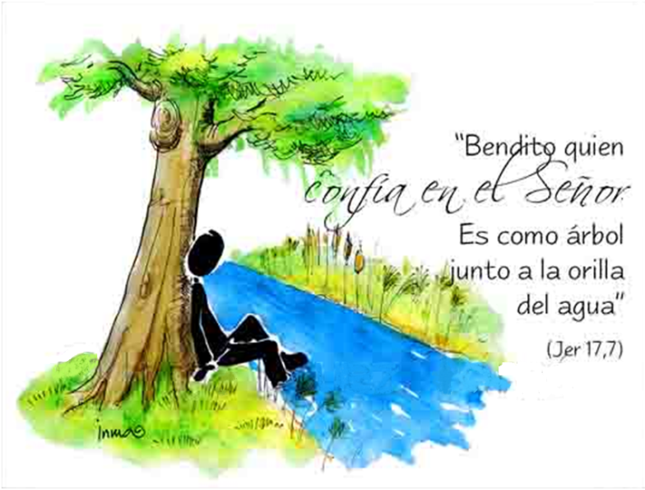

BENAVENTURANZAS
Felices serán todos os que axudan,
socorren incendios, reparten o Pan, lavan
pés sen noxo, salvan aos náufragos, feliz
quen axuda, pois hanlle axudar.
FELICES SEREDES FELICES POR
FIN A VIDA ILUMINARASE
ROMPERÁ A TRISTEZA
SODES MIL FACHOS QUE VAN A ALUMAR
O MUNDO, RENACE PODEDES CANTAR
QUE O AMOR COMO A LUZ, SALVARAVOS.
Musical 33

Te lo pedimos con María, reina de las Misiones. Amén.




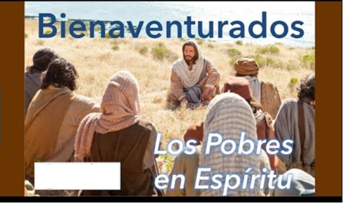
Evanxeo
16-febreiro-2025
6º ORDINARIO-C
-

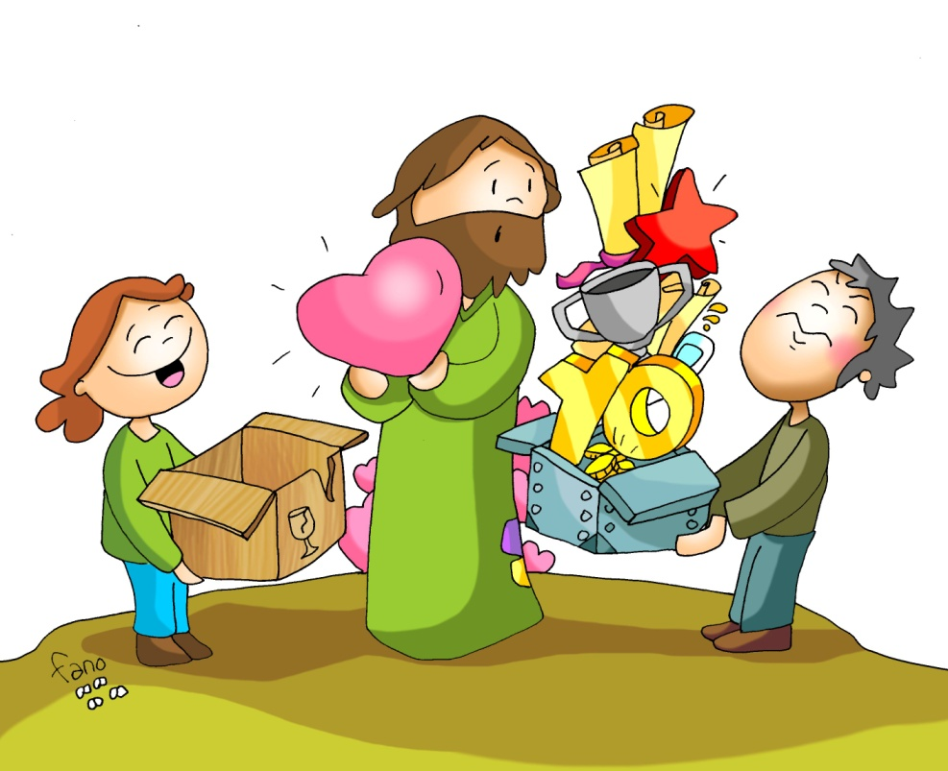

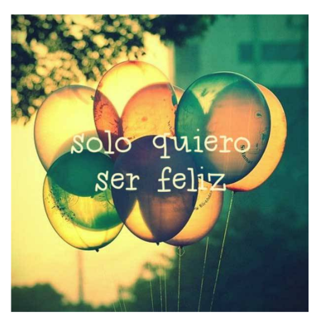

XEREMÍAS 17,5-8: Maldito quen confía no home; bendito quen confía no Señor.
Isto di o Señor: «Maldito quen confía no home, e busca o apoio das criaturas, apartando o seu corazón do Señor. Será como cardo na estepa, que nunca recibe a choiva; habitará nun árido deserto, terra salobre e inhóspita. Bendito quen confía no Señor e pon no Señor a súa confianza. Será unha árbore plantada xunta á auga, que alonga á corrente as súas raíces; non teme a chegada do estío, a súa follaxe sempre está verde; en ano de seca non se inquieta, nin deixará por iso de dar froito». Palabra do Señor.
SALMO 1: R/. Ditoso o home que puxo a súa confianza no Señor.
1 CORINTIOS 15, 12. 16-20: Se Cristo non resucitou, a vosa fe non ten sentido.
LUCAS 6, 17. 20-26: Benaventurados os pobres. Ai de vós, os ricos!
Narrador: Naquel tempo, Xesús baixou do monte cos Doce, parou nunha chaira cun grupo grande de discípulos e un gran xentío do pobo, procedente de toda Xudea, de Xerusalén e da costa de Tiro e de Sidón. El, levantando os ollos cara aos seus discípulos, dicíalles:
Xesús: -«Benaventurados os pobres, porque voso é o reino de Deus.
Benaventurados os que agora tedes fame, porque quedaredes saciados.
Benaventurados os que agora chorades, porque riredes.
Benaventurados vós cando vos odien os homes, e exclúanvos, e insúltenvos e proscriban o voso nome como infame, por causa do Fillo do home.
Alegrádevos ese día e saltade de gozo, porque a vosa recompensa será grande no ceo. Iso é o que facían os vosos pais cos profetas.
Pero, ai de vós, os ricos, porque xa recibistes o voso consolo! Ai de vós, os que estades saciados, porque teredes fame!
Ai dos que agora rides, porque faredes dó e choraredes!
Ai se todo o mundo fala ben de vós! Iso é o que os vosos pais facían cos falsos profetas».
Palabra do Señor.
(Narrador-Xesús)

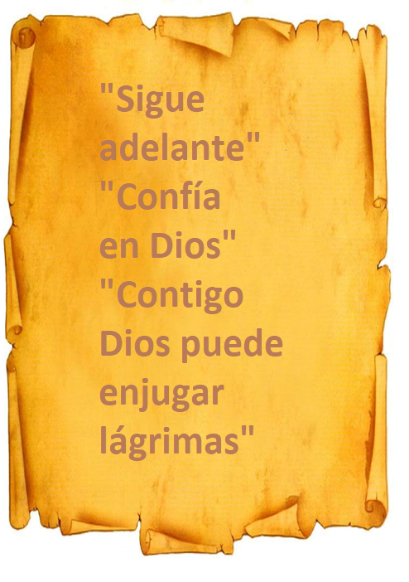
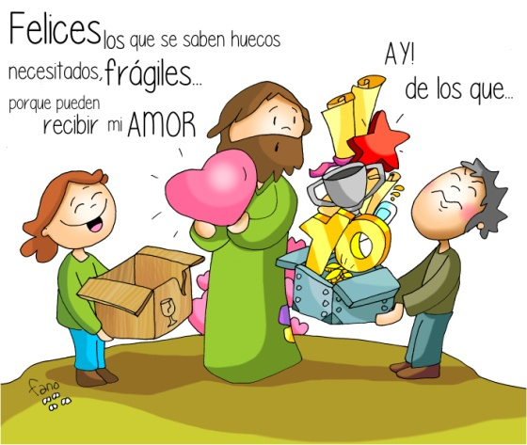

Felices os que teñen oco para o meu amor...
Ai dos que o teñen todo ocupado!
1. VER: Ser felices, a aspiración de todos
- Ser feliz é a aspiración de todos. Para logralo estudamos, facemos unha carreira, formamos unha familia… Dialogamos en grupo: que camiños buscamos para lograr a felicidade, que é o que nos fai máis felices, cando buscamos a felicidade por camiños equivocados…
- Un xogo: falamos sobre problemas que tivemos e que solucións buscamos; logo nunha cartolina poñemos en pósits vermellos os problemas e noutros verdes as solucións, uníndoos con frechas. . Que nos fai felices?
2. XULGAR: Felices os que fan oco a Xesús
- No evanxeo de hoxe, Xesús chama “benaventurados”, felices, aos que viven en “pobreza”, “fame” ou calquera outra forma de sufrimento. Logo fai unha advertencia seria, que teñan moito coidado os “ricos”, os que “están saciados”, os que “rin” e se todos “falan ben deles”.
Lucas 6, 24-42, película: https://youtu.be/gI0h11uWAjM
QUe NOS QUERE DICIR?
- A nosa vida componse de alegrías e de retos que superar… Haberá momentos nos que imos chorar, sufrir, pasalo mal, pero non por iso se acaba a nosa vida, temos que seguir adiante, buscar solucións, dar rodeos, xa que os camiños imposibles fannos descubrir outros.
- Xesús non quere a miseria, nin a inxustiza nin o sufrimento, senón a vida, a felicidade. Por iso, no seu corazón hai un lugar especial para os que sofren, os que non contan, con El é posible un futuro novo… Deus quere ser o seu consolo, a súa riqueza, o seu alimento, o seu refuxio… Confiade en Deus.
- Xesús márcanos o camiño para ser felices. Non nos fai felices engordar “o noso EU” ocupando o corazón co confort, o diñeiro, o pracer… Só son felices os que se saben ocos, necesitados, fráxiles, porque poden recibir o amor de Deus. Só son felices os que alivian os pobres, sacian a súa fame, enxugan as bágoas dos tristes, dan a cara polos que son maltratados… El conta connosco para iso.
Sempre Imaxinei a felicidade, Hakuna: https://youtu.be/PM7fWcQsnUw&t=18s
En quen confiamos? Sobre que valores organizamos a vida?
- ACTUAR: Xuntos cambiamos vidas
- Comentamos que facemos ante os nosos problemas e ante os problemas dos outros, que ou quen ocupa o noso corazón. Logo dous nenos con mochilas reparten á familia e amigos uns pergamiños co secreto para unha vida feliz: “Segue adiante”, “Confía en Deus”, “Contigo Deus pode enxugar bágoas”. Que imos facer?
Alégrense, preocúpense, Luís Guitarra: https://youtu.be/GBMSwnb_l9o https://youtu.be/uXAJljYCyqQ&t=1s

